**流程配置说明**

**第一步: 配置流程实例**

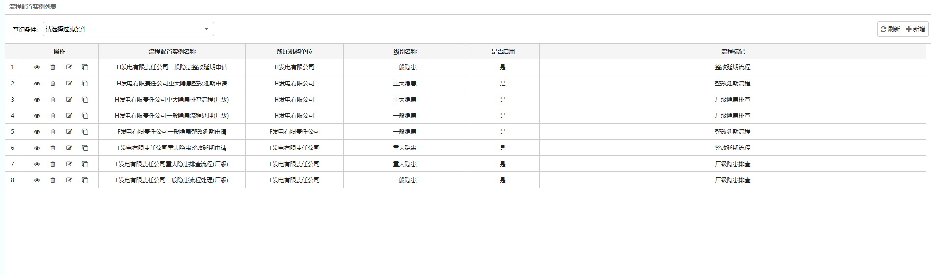

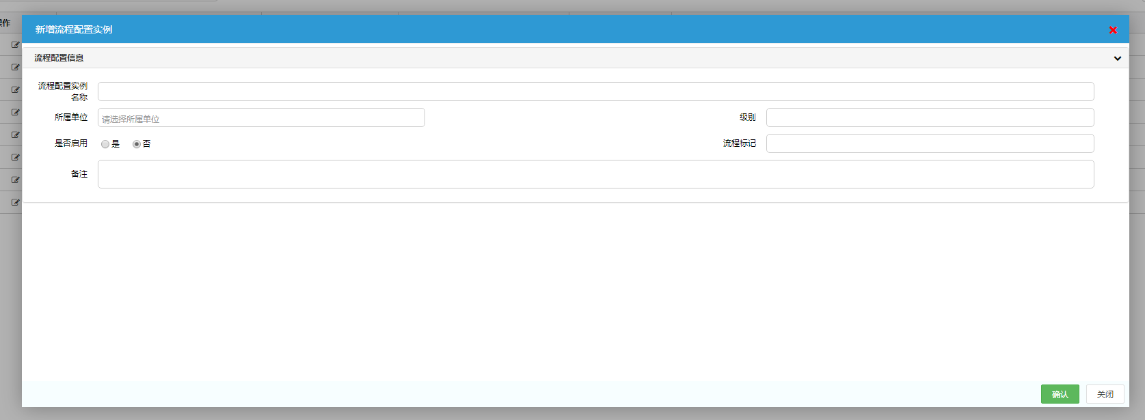

流程实例对应每一个机构单位下特定的流程信息，用于后台程序端调用.

如隐患下

流程配置实例名称自定义

**所属单位 ：**为电厂;

**级别：** 重大隐患 或 一般隐患;

**流程标记：**厂级重大隐患 或 厂级一般隐患等;

**第二步: 配置流程转向信息**

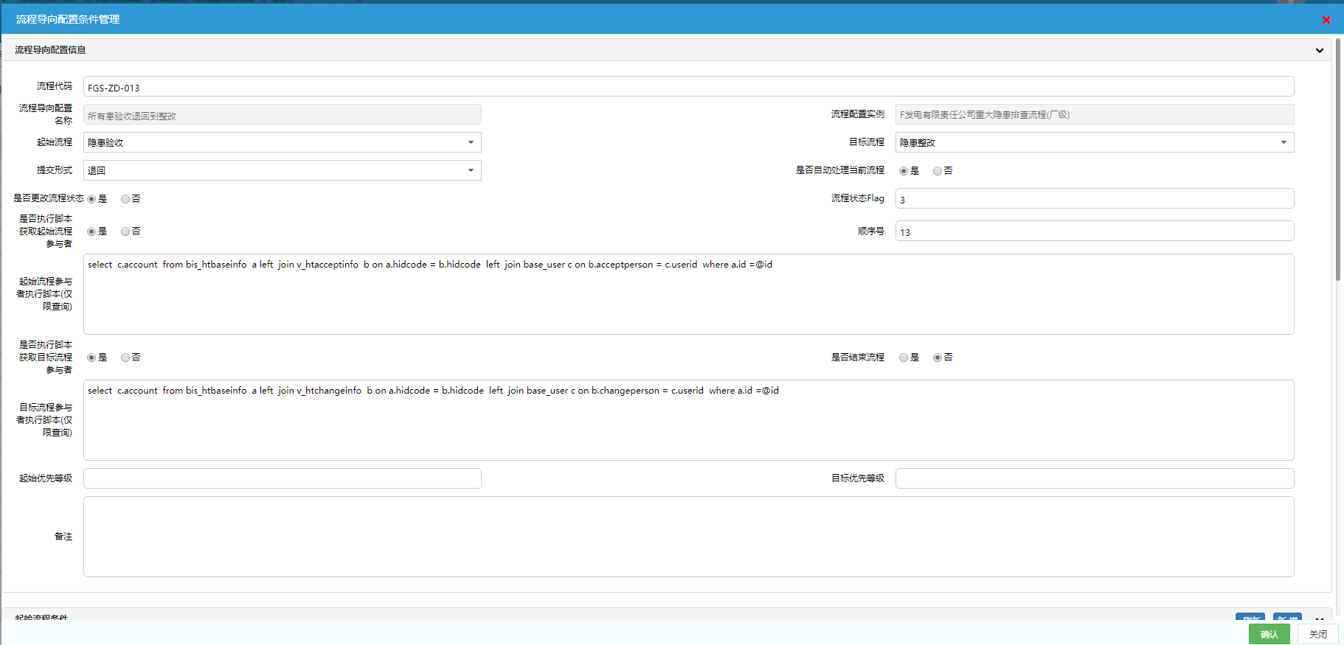

**流程代码:**自定义；

**流程导向配置：**自定义；

**流程配置实例：**关联流程配置实例信息，用于确定流程归属；

**起始流程：**开始流程，一般为当前人所属的流程；

**目标流程：**结束流程，一般为当前人提交或者上报之后的下一步流程信息；

**提交形式：**确定当前流程操作者的动作类型；

**是否自动处理当前流程：**一般设置为是即可，当为否的情况下，后台程序需要自动去处理当前流程的后续流转过程。

**是否更改流程状态：**确定当前流转过程是否需要更改跳转的状态。如果为否，不用设置Flag值，为”是”则必须赋值否则流程流转会出错。

**流程状态Flag：** 设置值参考如下，如为其他流程，则需要其他流程提供流转值

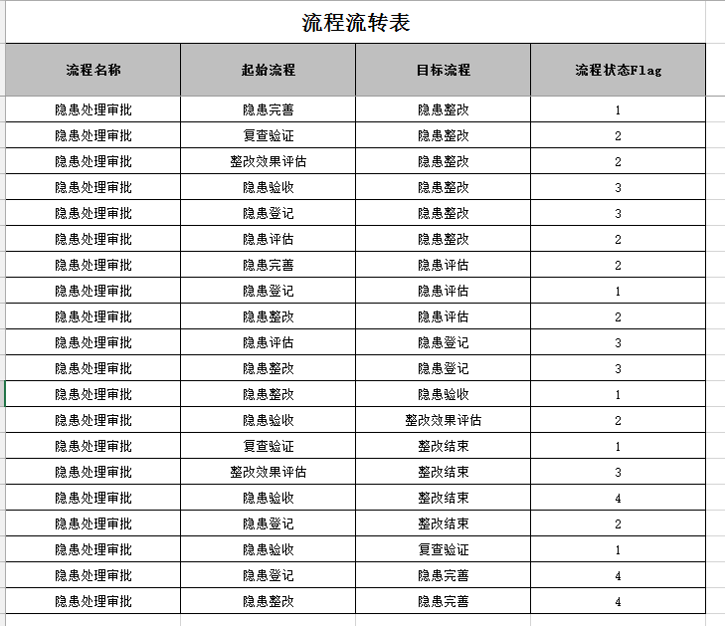

**顺序号：** 用户自定义；

**是否执行脚本获取起始流程参与者：** 确定起始流程参与者的过滤条件判定。如果选择是，则采用脚本形式对当前参与者身份进行过滤，反之，则不通过脚本，而是通过采用起始条件形式进行筛选。

过滤，即当前人是否满足存在于当前脚本语句或设定的条件中；

**起始流程参与者执行脚本(仅限查询)：**查询起始参与者的数据范围脚本语句。

**是否执行脚本获取目标流程参与者：** 确定目标流程参与者的过滤条件判定。如果选择是，则采用脚本形式对当前参与者身份进行过滤，反之，则不通过脚本，而是通过采用起始条件形式进行筛选；

**目标流程参与者执行脚本(仅限查询)：**查询起始参与者的数据范围脚本语句。

**是否结束流程：**如果当前流转是会结束，则设置为是，反之则为否，依据实际流程情况而定，结束流程可以不用设置目标流程条件。

**起始优先等级:**一般情况下，可不用设置。当流程配置项中存在部门、身份重叠的情况，则根据优先级来确定采用哪一种流程转向。

以数值进行赋值，1、2……数值越大，优先级越高

如：隐患整改延期中 ，整改人提交到整改部门安全员审批，整改部门安全员提交到整改部门负责人审批，负责人作为最后审批人，优先级最大；如果当前整改部门的负责人存在安全员双重身份，则整改人提交到审批人后，依据优先级规则，最后采纳的流转项为”负责人审批（拥有负责人身份）审批后到结束”，而不是”安全员审批提交到负责人审批”。

**目标优先等级：**预设，暂未使用;

**备注:**用户自定义；

**起始(目标)流程条件分析:**

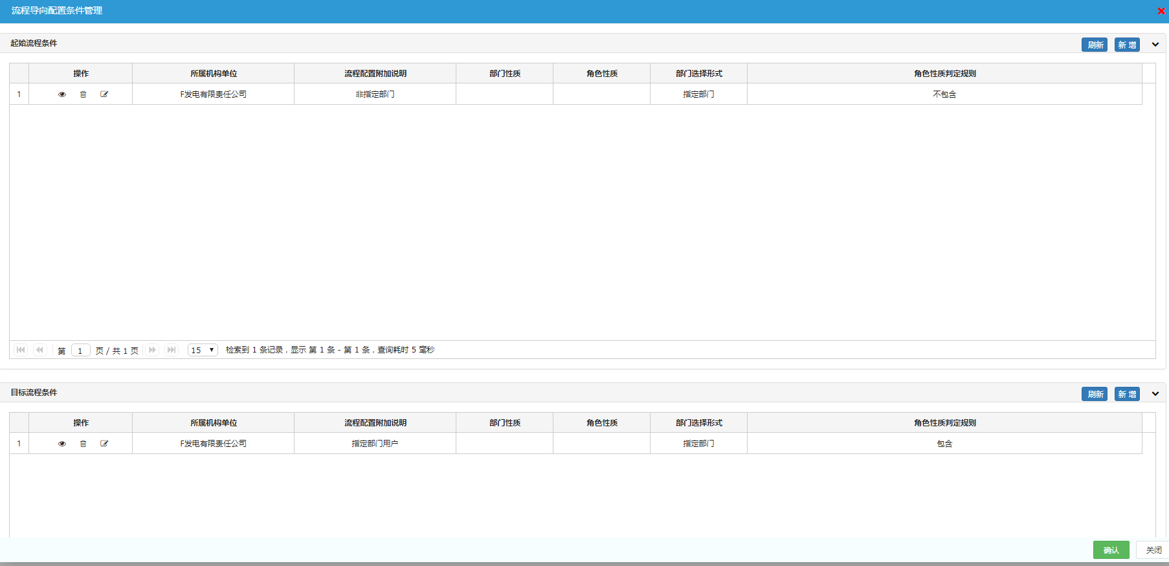

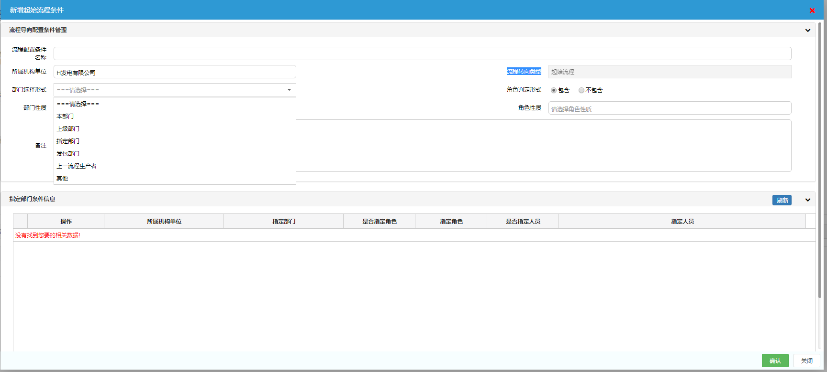

所有流程条件最终会返回符合条件的参与者账户,然后再进行匹配处理。

**流程配置条件名称：**用户自定义;

**所属机构单位:** 对应的电厂或其他相关机构;

**流程转向类型:** 标记是哪种流程转向类型，即起始流程、目标流程。

**部门选择形式:** 本部门、上级部门、指定部门、发包部门、上一流程生产者、其他

部门选择形式**不选择任意一项**或**”其他”**时，判定依据为：所属机构单位 + 部门性质 + 角色性质 + 角色性质判定规则

所有条件根据实际情况预设，当存在多个条件时,取合集及取交集是根据条件组合判定而定。

列举几条组合参考，比如：

设置条件1:

F电厂 + 部门级 + 安全管理员 + 包含

F电厂 + 部门级 + 负责人 + 包含

返回结果: 合集，即获取 F电厂下 部门级 包含 安全管理员 或 负责人 的角色用户

设置条件2：

F电厂 + 部门级 + 安全管理员 + 包含

F电厂 + 部门级 + 专工 + 不包含

返回结果: 交集，即获取 F电厂下 部门级 包含安全管理员 且 不包含专工的角色用户

设置条件3:

F电厂 + 班组级 + 负责人 + 包含

F电厂 + 班组级 + 安全管理 + 不包含

F电厂 + 部门级 + 安全管理员 +不包含

F电厂 + 专业级 + 专工 + 包含

返回结果:交集 + 合集，即获取F电厂下 班组级 包含负责人且不包含安全管理员的角色用户，或部门级不包含安全管理员的角色用户，或专业级包含专工的角色用户。

总结：交集部分判定依据，同部门性质，但是不同角色判定规则；

合集部分判定依据，不同部门性质不同角色判定规则 或 同部门性质同角色判定规则；

选择**“部门选择形式”**中**“本部门”**：不必设置“**部门性质”**。

起始流程条件一般不用设置此条件，设置毫无意义，可忽略；

目标流程条件设置本部门的依据是参考起始流程的参与者，再结合 所属机构单位 + 角色性质 +角色判定规则

例如： F电厂 A部门 普通人员 登记一条隐患到本部门负责人进行评估。

设置条件如下， “所属机构单位”为F电厂 ，“部门选择形式”为本部门，“角色性质”为负责人，“判定规则”为包含。

”本部门”的设置依据实际情况而定

选择**“部门选择形式”**中**“上级部门”**：必需设置“**部门性质”**。

起始流程条件一般不用设置此条件，设置毫无意义，可能导致流程无法正常进行，可忽略；

目标流程条件设置此项，需涉及到流程不改状态，而要进行上报的流程时才使用。设置此项的依据是参考起始流程的参与者所属部门。结合 所属机构单位 + 角色性质 +角色判定规则 条件设置。

设置“部门性质”为 “部门级”,“角色性质“为”安全管理员“，”角色判定规则“为”包含“则最终返回的结果是:

起始流程参与者部门上一层级部门性质为“部门级“的部门下且拥有”安全管理员”角色的人员。

选择**“部门选择形式”**中**“发包部门”**：无需设置“**部门性质”**。

起始流程条件一般不用设置此条件，设置毫无意义，可能导致流程无法正常进行，可忽略；

目标流程条件设置此项，一般用于承包商进行登记隐患提交配置。结合 所属机构单位 + 角色性质 +角色判定规则 条件设置。

选择**“部门选择形式”**中**“上一流程生产者”**：无需设置“**部门性质”、“角色性质“、”角色判定规则“**。

起始流程条件一般不用设置此条件，设置毫无意义，可能导致流程无法正常进行，可忽略；

目标流程条件设置此项，用于隐患整改退回配置。结合 所属机构单位 条件设置。

选择**“部门选择形式”**中**“指定部门”**：无需设置“**部门性质”、“角色性质“**

起始流程条件可设置；

目标流程条件可设置。

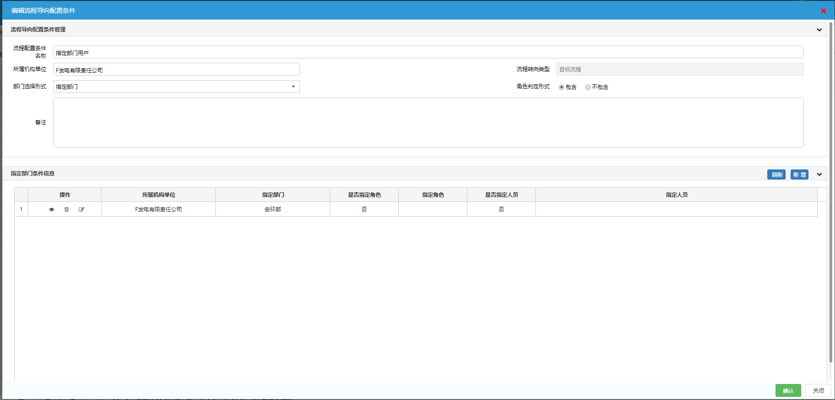

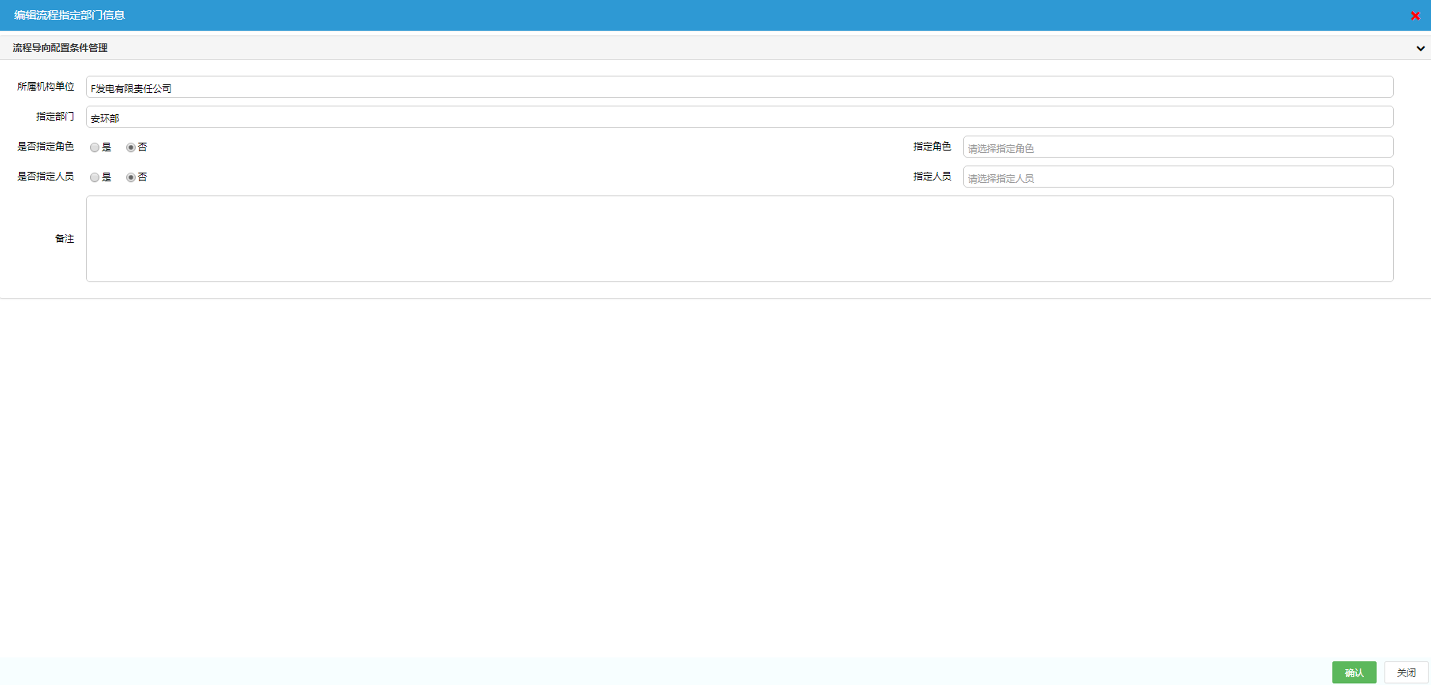

指定部门条件依据”角色判定形式”而定，

如果为包含，选择对应的单位机构部门下，可以加载对应单位部门的所有人员，

如果指定角色，则将进一步缩小范围，精确到指定的角色用户，

如果指定用户，则将进一步缩小，精确到指定的人员。

如果不包含，则对应的单位机构部门下，则对应单位部门的所有人员不包含。

如果指定角色，则范围缩小到指定单位部门角色用户不包含

如果指定人员，则范围进一步缩小到指定人员不包含。

指定部门适用于定向审批，定向审核阶段的审批审核用户。

**指定部门条件信息:**

多个相同的指定部门,

如果同是包含关系，取合集

如第一个指定部门为 F电厂 – A部门 –安全管理员 包含

如第二个指定部门为 F电厂 – A部门 –负责人 包含

结果：返回F电厂 –A部门下 所有安全管理员和负责人的用户

不同则取交集

如第一个指定部门为 F电厂 – A部门 –安全管理员 不包含

如第二个指定部门为 F电厂 – A部门 –负责人 包含

结果：返回F电厂 –A部门下 所有不为安全管理员且为负责人的用户

总结所有条件构成决定因素：

条件相同，同为包含取合集，存在不含取交集。

条件不同，取合集。